只道寻常
梅凯妍 22口腔医学1班 20220810223
联系方式：13802618370
春
清晨七点的中山公园像块浸在蜂蜜里的琥珀。木棉絮飘过晨练阿伯的太极剑尖，慢悠悠跌进我播放着六级听力的手机。耳机里机械女声念着“environmental protection”，远处广场舞阿姨们正列队形，紫色、红色的裙摆扫过石阶上打盹的橘猫。
“学生妹帮我们按快门咯！”穿黑色运动鞋的领队突然塞来手机。取景框里张张笑脸比木棉更艳。按下快门的瞬间，英语听力题里的城市噪音治理讨论，被她们模仿抖音热舞的跺脚声切得七零八落。这一刻，闹和静达到了美满的中和。
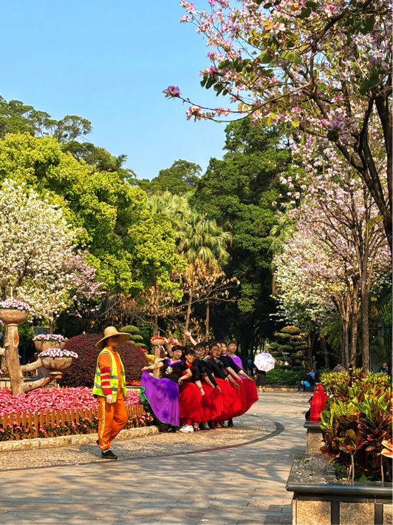（摄于佛山大学河滨校区周边—中山公园）
夏
暴雨总在菠萝包啃到第三口时砸下来。舍友拽着我冲进雨帘，运动鞋踩碎的鸡蛋花黏在脚底，像踩着云赶路—我们正履行着约定，冲向健身房。季华路骑楼下的肠粉摊主笑骂。雨珠顺着她马尾辫滚进运动衫后领，在肩胛骨上画出透明的小溪。
健身房更衣室镜子起雾前，瞥见她睫毛挂着两粒雨。“你看像不像……”她突然凑近，呼吸在镜面呵出白雾，“像不像我们解剖课看的泪腺模型？”我笑得打翻储物柜，两双湿运动鞋歪倒在瓷砖上。
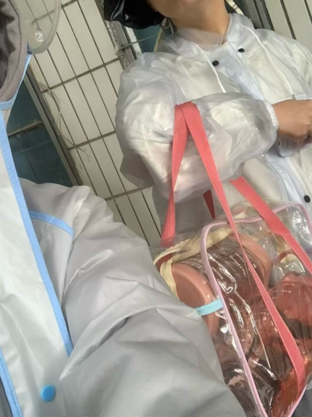（摄于佛山大学河滨校区宿舍楼）
秋
秋雾漫上仙溪湖栈道时，佳能Rp的取景框里还装着四个人的生疏。那些关于佛山大学外联部十年的掌故，随着镜头里泛起的涟漪，渐渐晕开了初见的拘谨。
午后的秋阳在睫毛上淌蜜，我们在草坪里追逐。康康举起气球抛起时，快门线串起我和四个女孩的心跳，最后一卷胶卷定格在黄昏。
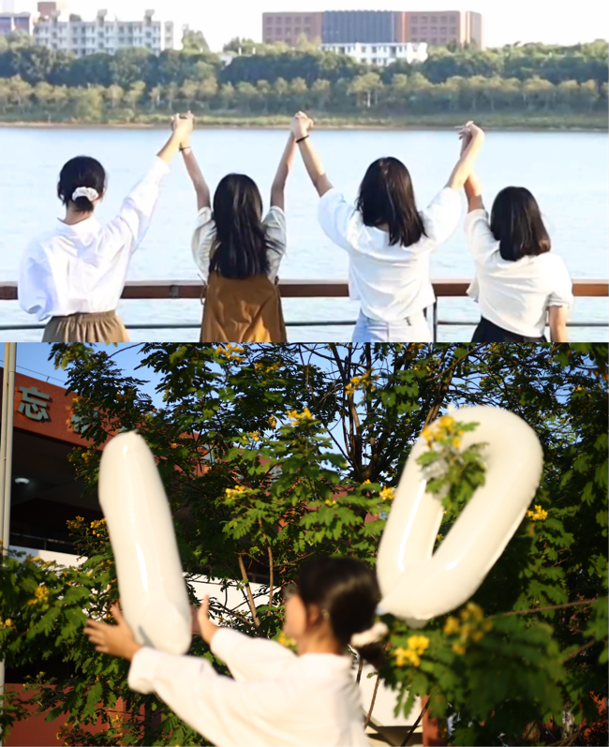（摄于佛山大学仙溪校区）
冬
跨年夜的气温冻僵了窗台上的绿萝。冷空气把窗玻璃呵出白雾时，舍友正踮脚擦镜头。远处第一枚烟花炸开的瞬间，她突然拽我袖子：“快看！”快门响时手抖了，照片里只剩几个靠在一起的脑袋，找不到远方烟花的痕迹，背后却精准框住偷拍记录的手机屏——四个摇晃的光斑，拼成未闭合的岁末句号。
岁末的月亮沉下去时，绿萝叶尖凝着的冰珠折射出晨光。原来所谓青春，不过是将这些零碎的时辰缝进白大褂口袋，待多年后某个整理旧物的午后，从泛黄的六级词汇书里，抖落出一场永不凋谢的木棉雨。
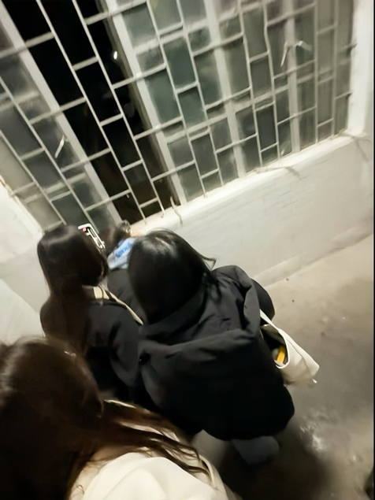（摄于佛山大学宿舍楼窗台）

